7.3 习题课：功和功率
一 夯实基础
1.一质量为m的滑块静止在光滑水平地面上，从t＝0时刻开始，将一个大小为F的水平拉力作用在滑块上，如图3所示，在t＝t₁时刻力F的功率应是( )
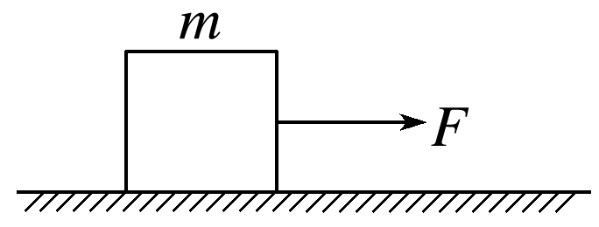
A.$\frac{F2t1}{2m}$ B. C.$\frac{F2t1}{m}$ D.
【答案】 C
【解析】 由牛顿第二定律得滑块的加速度a＝$\frac{F}{m}$，由v＝at₁得v＝$\frac{F}{m}$t₁，则P＝Fv＝F·$\frac{F}{m}$t₁＝$\frac{F2t1}{m}$，故C选项正确.
2.关于摩擦力做功，下列说法中正确的是( )
A.滑动摩擦力阻碍物体的相对运动，一定做负功 B.静摩擦力起着阻碍物体相对运动趋势的作用，一定不做功
C.静摩擦力和滑动摩擦力一定都做负功 D.滑动摩擦力可以对物体做正功
【答案】 D
【解析】 摩擦力总是阻碍物体间的相对运动或相对运动趋势，而且摩擦力对物体既可以做正功，也可以做负功，还可以不做功.综上所述，只有D正确.
3.质量为5 t的汽车，在水平路面上以加速度a＝2 m/s²启动，所受阻力为1.0×10³ N，汽车启动后第1 s末的瞬时功率是( )
A.2 kW B.22 kW C.1.1 kW D.20 kW
【答案】 B
【解析】 根据牛顿第二定律得F－F_{f}＝ma，
则F＝F_{f}＋ma＝1 000 N＋5 000×2 N＝11 000 N.汽车在第1 s末的速度v＝at＝2×1 m/s＝2 m/s，所以P＝Fv＝11 000×2 W＝22 000 W＝22 kW，故B正确.
3一个物体在粗糙的水平面上运动，先使物体向右滑动距离l，再使物体向左滑动距离l，正好回到起点，来回所受摩擦力大小都为F_{f}，则整个过程中摩擦力做功为( )
A.0 B.－2F_{f}l C.－F_{f}l D.无法确定
【答案】 B
【解析】 由题意可知，物体运动过程可分两段，两段内摩擦力均做负功，即W＝－F_{f}l，则全程摩擦力所做的功W_{总}＝－2F_{f}l.
4.(2019·浙江温州九校高一下学期期末)如图所示，一根木棒沿水平桌面从A运动到B，若棒与桌面间的摩擦力大小为f，则棒对桌面的摩擦力做的功和桌面对棒的摩擦力做的功各为( )
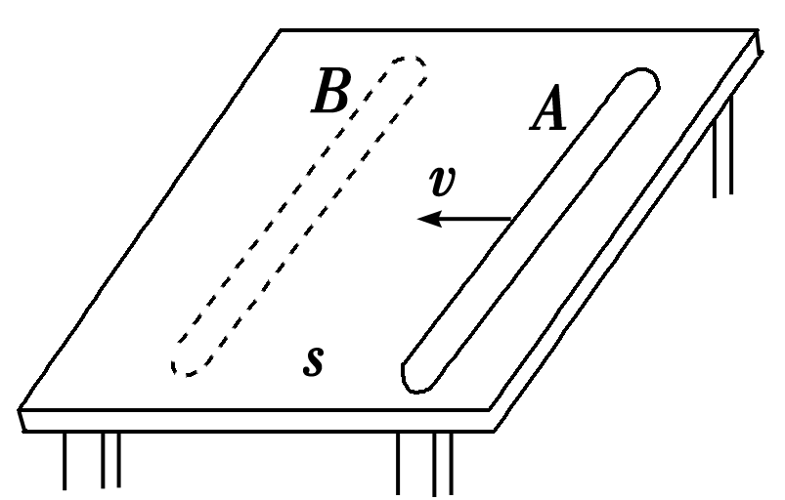
A．－fs，－fs B．fs，－fs C．0，－fs D．－fs,0
【答案】C
【解析】：棒对桌面的摩擦力，和桌面对棒的摩擦力，为作用力和反作用力，大小相等方向相反，从A运动到B的过程中，棒受到的摩擦力为f，位移为s，摩擦力做的是负功，所以桌面对棒的摩擦力做的功为－fs，桌面受到的摩擦力的大小也为f，但桌面没动，位移是0，所以棒对桌面的摩擦力做的功为0，C项正确。
5.质量为2 t的汽车，发动机的额定功率为30 kW，在水平公路上能以54 km/h的最大速度行驶，如果保持功率不变，汽车速度为36 km/h时，汽车的加速度为( )
A.0.5 m/s² B.1 m/s² C.1.5 m/s² D.2 m/s²
【答案】 A
解析 当牵引力和阻力相等时，汽车的速度最大，最大速度为v_{m}＝54 km/h＝15 m/s，由P＝Fv_{m}＝F_{f}v_{m}可得，阻力F_{f}＝$\frac{P}{vm}$＝$\frac{30 000}{15}$ N＝2 000 N速度为v＝36 km/h＝10 m/s时汽车的牵引力为：F＝$\frac{P}{v}$＝3 000 N
由牛顿第二定律可得F－F_{f}＝ma，所以a＝$\frac{F－Ff}{m}$＝$\frac{3 000－2 000}{2 000}$ m/s²＝0.5 m/s²，故选A.
6.(2019·山东寿光一中高一下学期检测)(多选)如图所示，质量为m的物体置于倾角为θ的斜面体上，物体与斜面间的动摩擦因数为μ，在外力作用下，斜面体以加速度a沿水平方向向左做匀加速运动，运动中物体m与斜面相对静止。则关于斜面对物体m的支持力和摩擦力，下列说法中正确的是( )
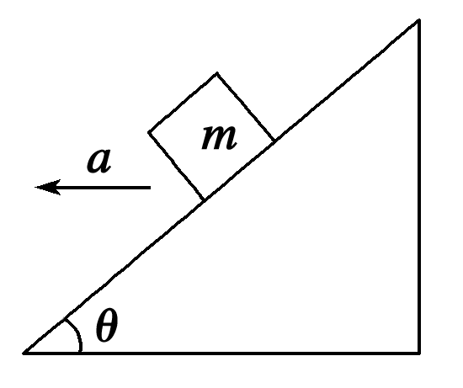
A．支持力一定做正功 B．摩擦力一定做正功
C．摩擦力可能不做功 D．摩擦力可能做负功
【答案】ACD
【解析】：
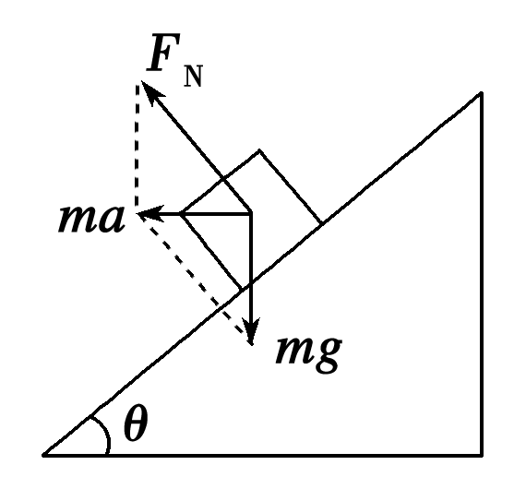
支持力方向垂直斜面向上，与位移方向成锐角，故支持力一定做正功。若摩擦力恰为零，则物体m只受支持力与重力，此时的加速度为a＝gtanθ，即a＝gtanθ时摩擦力不做功；若a＞gtanθ，则摩擦力沿斜面向下，摩擦力做正功；若a＜gtanθ，则摩擦力沿斜面向上，摩擦力做负功。
7.如图所示，物块A、B在外力F的作用下一起沿水平地面做匀速直线运动的过程中，关于A与地面间的滑动摩擦力和A、B间的静摩擦力做功的说法，正确的是( )
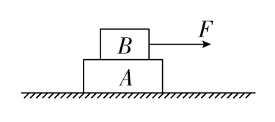
A．静摩擦力都做正功，滑动摩擦力都做负功 B．静摩擦力都不做功，滑动摩擦力都做负功
C．有静摩擦力做正功，有滑动摩擦力不做功 D．有静摩擦力做负功，有滑动摩擦力做正功
【答案】 C
【解析】 物块A、B在外力F的作用下一起沿水平地面做匀速直线运动，根据平衡条件得知，A对B的静摩擦力与拉力F平衡，地面对A的滑动摩擦力与B对A的静摩擦力平衡，则地面对A的滑动摩擦力方向向左，对A做负功，物块A对地面的滑动摩擦力不做功，A对B的静摩擦力做负功，B对A的静摩擦力做正功，因此，选项C正确，A、B、D错误。
8.质量为m的汽车，其发动机额定功率为P.当它开上一个倾角为θ的斜坡时，受到的阻力为车重力的k倍，则车的最大速度为( )
A.$\frac{P}{mgsin θ}$ B.()
C.$\frac{Pcos θ}{mg}$ D.()
【答案】 D
【解析】 当汽车做匀速运动时速度最大，此时汽车的牵引力F＝mgsin θ＋kmg，由此可得v_{m}＝()，故选项D正确.
9.一物体放在水平地面上，如图甲所示，已知物体所受水平拉力F随时间t的变化关系如图乙所示，物体相应的速度v随时间t的变化关系如图丙所示。求：
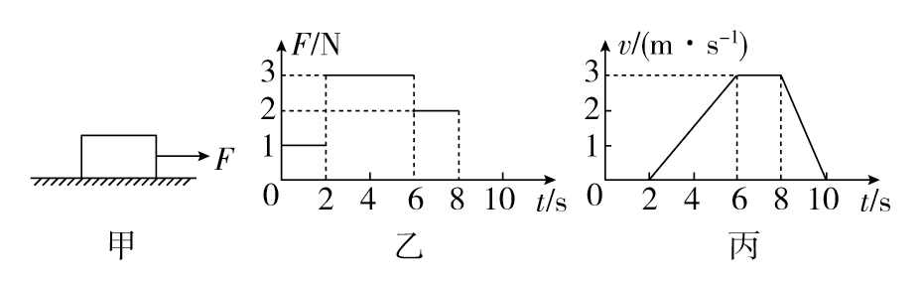
(1)0～6 s时间内物体的位移大小；
(2)0～10 s时间内物体克服摩擦力所做的功。
【答案】 (1)6 m (2)30 J
【解析】 (1)由题图丙可知0～6 s时间内物体的位移为：
s＝$\frac{6－2}{2}$×3 m＝6 m。
(2)由题图丙可知，在6～8 s时间内，物体做匀速运动，受力平衡，于是有摩擦力f＝F₃＝2 N，
其中F₃为6～8 s时的拉力，
0～10 s时间内物体的总位移为：
s′＝()()×3 m＝15 m
物体克服摩擦力所做的功：W＝fs′＝2×15 J＝30 J。
10.质量为m的木块静止在光滑的水平面上，某一水平恒力F作用在木块上，求：
(1)t＝t₁时刻的瞬时功率；
(2)从t＝0开始，到t₁时间内，F的平均功率。
【答案】 (1)$\frac{F2t1}{m}$ (2)$\frac{F2t1}{2m}$
【解析】 (1)计算t＝t₁时刻的瞬时功率，需求出该时刻的瞬时速度v₁，v₁＝at₁＝$\frac{F}{m}$t₁，故P₁＝Fv₁＝$\frac{F2t1}{m}$。
(2)要求0～t₁时间内的平均功率，有两种计算方法：
方法一：利用$\overline{P}$＝$\frac{W}{t1}$，W＝Fl＝F·$\frac{1}{2}$at＝F·$\frac{1}{2}$·$\frac{F}{m}$·t，所以$\overline{P}$＝$\frac{W}{t1}$＝$\frac{F2t1}{2m}$。
方法二：利用$\overline{P}$＝F$\overline{v}$＝F·$\frac{v1}{2}$＝$\frac{F2t1}{2m}$。
二 提升训练
1.如图所示，同一物体分别沿斜面AD和BD自顶点由静止开始下滑，该物体与斜面间的动摩擦因数相同。在滑行过程中克服摩擦力做的功分别为W_{A}和W_{B}，则( )
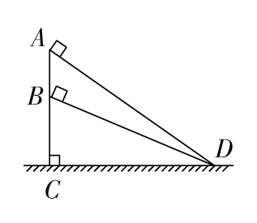
A．W_{A}>W_{B} B．W_{A}＝W_{B}
C．W_{A}<W_{B} D．无法确定
【答案】 B
【解析】 设斜面AD、斜面BD与水平面CD所成夹角分别为α、θ，根据功的公式，得W_{A}＝μmgcosα·l_{AD}＝μmgl_{CD}，W_{B}＝μmgcosθ·l_{BD}＝μmgl_{CD}，所以W_{A}＝W_{B}，B正确。
2.如图所示，在天花板上的O点系一根细绳，细绳的下端系一小球.将小球拉至细绳处于水平的位置，由静止释放小球，小球从位置A开始沿圆弧下落到悬点的正下方的B点的运动过程中，下面说法正确的是( )
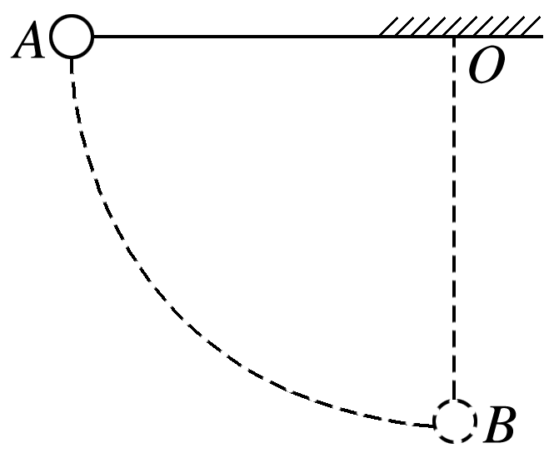
A.小球受到的向心力大小不变 B.细绳对小球的拉力对小球做正功
C.细绳的拉力对小球做功的功率为零 D.重力对小球做功的功率先减小后增大
【答案】 C
【解析】 小球从A点运动到B点过程中，速度逐渐增大，由向心力F＝m$\frac{v2}{r}$可知，向心力增大，故A错误；拉力的方向始终与小球的速度方向垂直，所以拉力对小球做功为零，功率为零，故B错误，C正确；该过程中重力的功率从0变化到0，应是先增大后减小，故D错误.
3.放在粗糙水平地面上的物体受到水平拉力的作用，在0～6 s内其速度与时间的图象和该拉力的功率与时间的图象如图甲、乙所示.下列说法正确的是( )
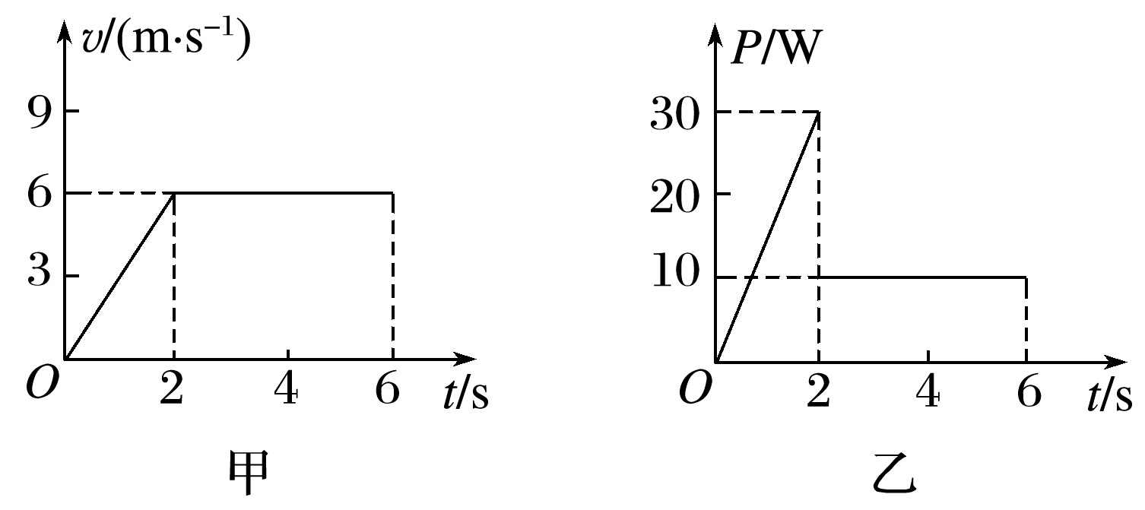
A.0～6 s内物体的位移大小为20 m B.0～6 s内拉力做功为100 J
C.滑动摩擦力的大小为5 N D.0～6 s内滑动摩擦力做功为－50 J
【答案】 D
【解析】 在0～6 s内物体的位移大小为x＝$\frac{1}{2}$×(4＋6)×6 m＝30 m，故A错误；P－t图线与时间轴围成的面积表示拉力做功的大小，则拉力做功W_{F}＝$\frac{1}{2}$×2×30 J＋10×4 J＝70 J，故B错误；在2～6 s内，v＝6 m/s，P＝10 W，物体做匀速运动，摩擦力F_{f}＝F，得F_{f}＝F＝$\frac{P}{v}$＝$\frac{5}{3}$ N，故C错误；在0～6 s内物体的位移大小为30 m，滑动摩擦力做负功，即W_{f}＝－$\frac{5}{3}$×30 J＝－50 J，D正确.
4．(2019·山东泰安高一下学期检测)如图所示，质量为50 kg的同学在做仰卧起坐运动。若该同学上半身的质量为全身质量的$\frac{3}{5}$，她在1 min内做了50个仰卧起坐，每次上半身重心上升的距离约为0.3 m，则她克服重力做的功W和相应的功率P约为( )
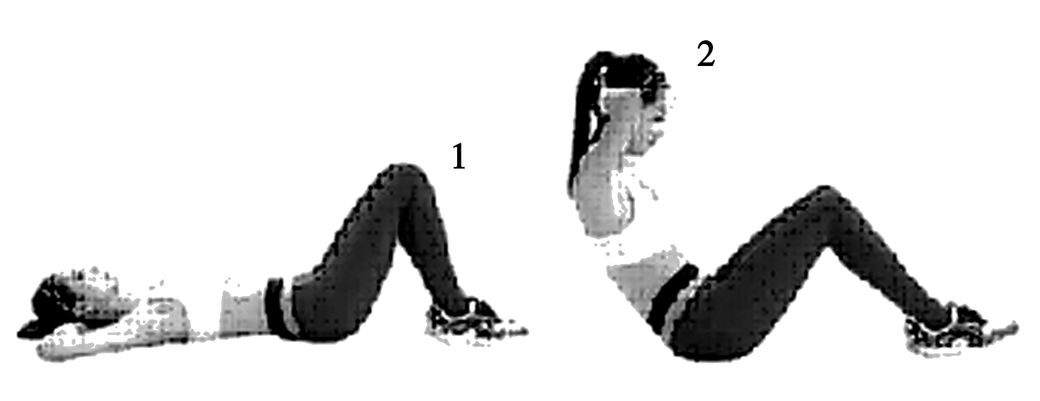
A．W＝4 500 J P＝75 W B．W＝450 J P＝7.5 W
C．W＝3 600 J P＝60 W D．W＝360 J P＝6 W
【答案】A
【解析】：每次上半身重心上升的距离约为0.3 m，则她每一次克服重力做的功约为W＝$\frac{3}{5}$mgh＝$\frac{3}{5}$×50×10×0.3 J＝90 J；1分钟内克服重力所做的功W_{总}＝50×W＝50×90 J＝4 500 J；相应的功率为：P＝$\frac{W总}{t}$＝$\frac{4 500}{60}$ W＝75 W，故A正确。
5. 如图所示，一子弹以水平速度射入放置在光滑水平面上原来静止的木块，并留在木块当中，在此过程中子弹钻入木块的深度为d，木块的位移为l，木块与子弹间的摩擦力大小为F，则( )
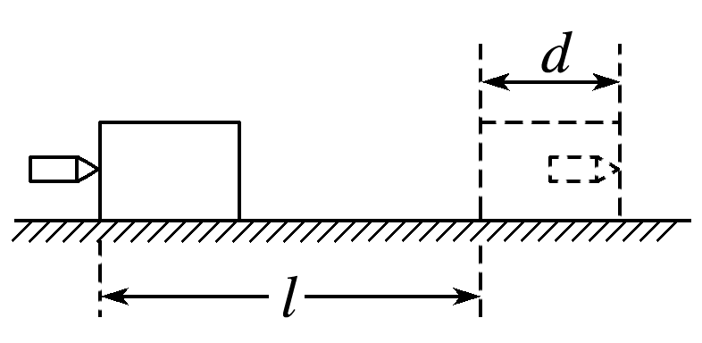
A.F对木块做功为Fl B.F对木块做功为F(l＋d)
C.F对子弹做功为－Fd D.F对子弹做功为－F(l＋d)
【答案】 AD
【解析】 木块的位移为l，由W＝Flcos α得，F对木块做功为Fl，子弹的位移为l＋d，木块对子弹的摩擦力的方向与位移方向相反，故木块对子弹的摩擦力做负功，W＝－F(l＋d).故A、D正确.
6.如图甲所示，滑轮质量、摩擦均不计，质量为2 kg 的物体在F作用下由静止开始向上做匀加速运动，其速度随时间的变化关系如图乙所示，由此可知(g取10 m/s²)( )
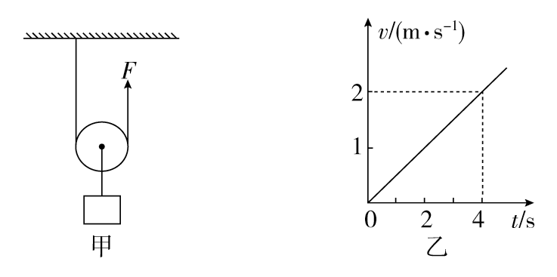
A．物体加速度大小为2 m/s² B．F的大小为21 N
C．4 s末F的功率大小为42 W D．4 s内F做功的平均功率为42 W
【答案】 C
【解析】 由速度—时间图象可得加速度a＝0.5 m/s²，A错误；由牛顿第二定律得：2F－mg＝ma，所以F＝$\frac{mg＋ma}{2}$＝10.5 N，B错误；4 s末，P＝F(2v_{物})＝10.5×2×2 W＝42 W，C正确；4 s内，$\overline{P}$＝$\frac{W}{t}$＝()＝$\frac{10.5×2×4}{4}$ W＝21 W，D错误。
7.质量为2 kg的物体置于水平面上，在运动方向上受到水平拉力F的作用，沿水平方向做匀变速运动，拉力F作用2 s后撤去，物体运动的速度图象如图所示，则下列说法正确的是(取g＝10 m/s²)( )
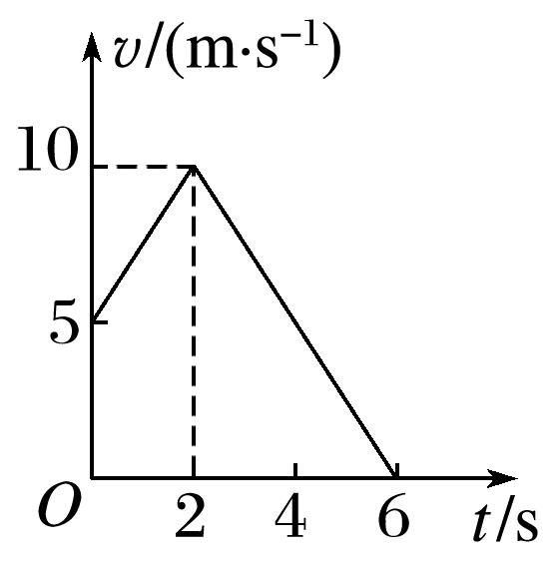
A.拉力F做功150 J B.拉力F做功350 J
C.物体克服摩擦力做功100 J D.物体克服摩擦力做功175 J
【答案】 AD
【解析】 由图象可知撤去拉力后，物体做匀减速直线运动，加速度大小a₂＝2.5 m/s²，所以滑动摩擦力F_{f}＝ma₂＝5 N；加速过程加速度大小a₁＝2.5 m/s²，由F－F_{f}＝ma₁得，拉力F＝ma₁＋F_{f}＝10 N.由图象可知F作用2 s时间内的位移l₁＝15 m，撤去F后运动的位移l₂＝20 m，全程位移l＝35 m，所以拉力F做功W₁＝Fl₁＝10×15 J＝150 J，A正确，B错误；物体克服摩擦力做功W₂＝F_{f}l＝5×35 J＝175 J，C错误，D正确.
8.如图所示，用沿斜面向上、大小为800 N的力F，将质量为100 kg的物体沿倾角为37°的固定斜面由底端匀速地拉到顶端，斜面长L＝5 m，物体与斜面间的动摩擦因数为0.25，g＝10 m/s²，sin37°＝0.6，cos37°＝0.8。求这一过程中：
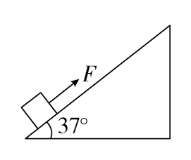
(1)物体的重力所做的功；
(2)摩擦力所做的功；
(3)物体所受各力的合力所做的功。
【答案】 (1)－3000 J (2)－1000 J (3)0
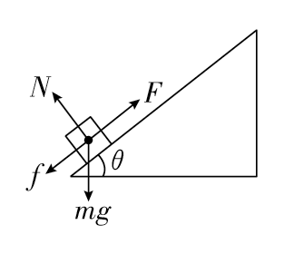
【解析】 物体受力情况如图所示
(1)物体重力所做的功
W_{G}＝－mgLsinθ＝－100×10×5×0.6 J＝－3000 J。
(2)物体所受摩擦力
f＝μN＝μmgcosθ＝200 N(或f＝F－mgsinθ＝200 N)
摩擦力所做的功W_{f}＝－fL＝－200×5 J＝－1000 J。
(3)解法一：物体所受拉力做的功
W_{F}＝FL＝800×5 J＝4000 J
W＝W_{F}＋W_{G}＋W_{f}＝0。
解法二：物体做匀速运动，F_{合}＝0，故W＝0。

9.某探究性学习小组对一辆自制遥控车的性能进行研究.他们让这辆小车在水平地面上由静止开始运动，并将小车运动的全过程记录下来，通过数据处理得到如图6所示的v－t图象，已知小车在0～t₁时间内做匀加速直线运动，t₁～10 s时间内小车牵引力的功率保持不变，7 s末达到最大速度，在10 s末停止遥控让小车自由滑行，小车质量m＝1 kg，整个运动过程中小车受到的阻力F_{f}大小不变.求：
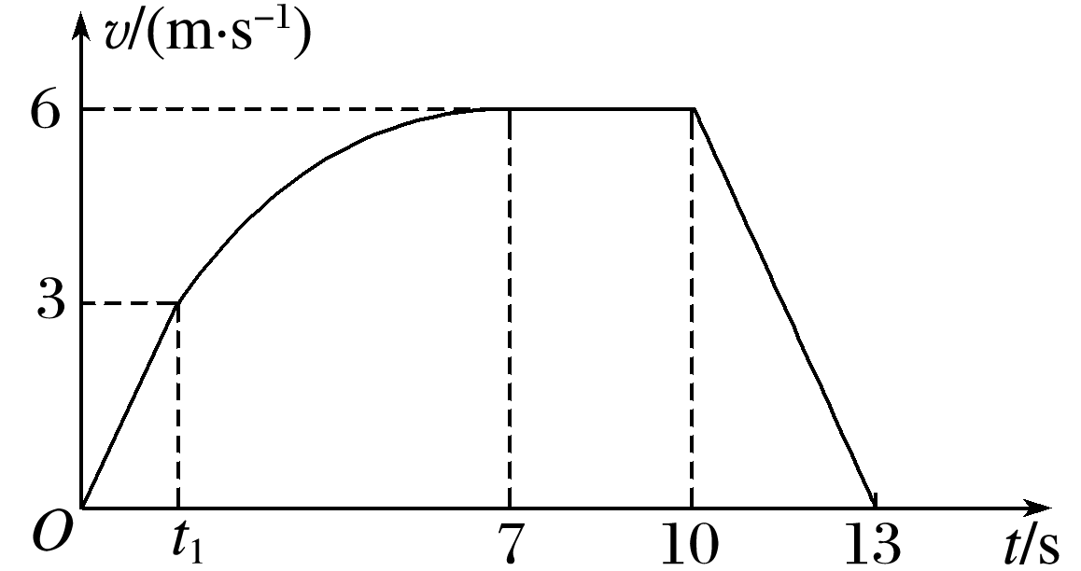
(1)小车所受阻力F_{f}的大小；
(2)在t₁～10 s内小车牵引力的功率P；
(3)求出t₁的值及小车在0～t₁时间内的位移.
【答案】 (1)2 N (2)12 W (3)1.5 s 2.25 m
【解析】 (1)在10 s末撤去牵引力后，小车只在阻力F_{f}的作用下做匀减速运动，
由图象可得减速时加速度的大小为a＝2 m/s²
则F_{f}＝ma＝2 N
(2)小车做匀速运动阶段即7～10 s内，设牵引力为F，则F＝F_{f}
由图象可知v_{m}＝6 m/s
解得P＝Fv_{m}＝12 W
(3)设t₁时间内的位移为x₁，加速度大小为a₁，t₁时刻的速度大小为v₁，
则由P＝F₁v₁得F₁＝4 N，
F₁－F_{f}＝ma₁得a₁＝2 m/s²，
则t₁＝$\frac{v1}{a1}$＝1.5 s，
x₁＝$\frac{1}{2}$a₁t＝2.25 m.

10.一辆汽车质量为1×10³ kg，最大功率为2×10⁴ W，在水平路面上由静止开始做直线运动，最大速度为v₂，运动中汽车所受阻力恒定。发动机的最大牵引力为3×10³ N，其行驶过程中牵引力F与车速的倒数$\frac{1}{v}$的关系如图所示。试求：
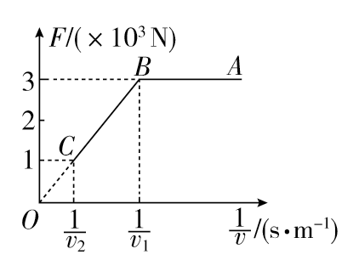
(1)根据图线ABC判断汽车做什么运动；
(2)v₂的大小；
(3)整个运动过程中的最大加速度；
(4)匀加速运动过程的最大速度是多大？匀加速运动过程用时多长？当汽车的速度为10 m/s时发动机的功率是多大？
【答案】 (1)汽车先做匀加速直线运动，后做功率不变的加速直线运动
(2)20 m/s (3)2 m/s²(4)6.67 m/s 3.33 s 2×10⁴ W
【解析】 (1)由图可知，在AB段汽车的牵引力不变，而水平方向的阻力恒定，根据牛顿第二定律可知，汽车做加速度不变的加速运动；在BC段汽车的牵引力减小，根据牛顿第二定律可知，汽车做加速度减小的加速运动，此过程中BC的斜率不变，所以$\frac{F}{\frac{1}{v}}$＝Fv＝P保持不变，以恒定的功率加速，直到速度达到最大。
(2)当汽车的速度为v₂时，牵引力为：F₁＝1×10³ N
v₂＝$\frac{Pm}{F1}$＝$\frac{2×104}{1×103}$ m/s＝20 m/s。
(3)汽车做匀加速直线运动时的加速度最大，阻力为：
F_{f}＝F₁＝1000 N
加速度为：a＝$\frac{Fm－Ff}{m}$＝() m/s²＝2 m/s²。
(4)与B点对应的速度即匀加速运动过程的最大速度：v₁＝$\frac{Pm}{Fm}$＝$\frac{2×104}{3×103}$ m/s≈6.67 m/s
故匀加速运动过程所用时间t＝$\frac{v1}{a}$≈3.33 s
当汽车的速度为10 m/s时处于图线BC段，故此时的功率为最大功率：P_{m}＝2×10⁴ W。

